Программа факультативного курса «Эстетика»
Аннотация
Тема настоящего факультативного курса отличается своей актуальностью в условиях усиления языковой подготовки к ОГЭ и ЕГЭ: есть хороший материал для создания сочинений –рассуждений.
Программа нацелена на реализацию познавательных, эстетических интересов и потребностей учащихся. Навыки, которые получают учащиеся , осваивая данный курс, пригодятся и в самостоятельной обыденной жизни, когда мы что-то анализируем, высказываем свою точку зрения, приводим аргументы для доказательства своих мыслей
Данная программа способствует положительной мотивации к изучению произведений разных жанров (литература, поэзия, живопись, архитектура).Также развивает интеллектуальные способности учащихся, способствует социализации старшеклассников.
Программа отличается разнообразным и глубоким содержанием изучаемых тем. К программе прилагаются список используемой литературы и приложение, раскрывающее одну из тем курса.
Программа соответствует основным требованиям, предъявляемым к программам факультативных курсов и может быть рекомендована для использования в учебном процессе.
Пояснительная записка
Одной из главных проблем современного школьного образования является низкий читательский уровень нынешних школьников. А ведь именно на основе русской культуры (чтение, искусство) и происходит гуманитарно- эстетическое и духовно- нравственное развитие личности ребёнка. Невысокий читательский уровень детей подтверждает и «устная» часть ОГЭ. Это упирается, конечно, и в скорость чтения, и в умение передать содержание прочитанного текста, и в навыки описания фотографии или картинки, и в умение составлять небольшой текст сочинения-рассуждения на предложенную тему. И если, например, о словарях у каждого из школьников есть представление и опыт работы с ними, то вот с музеями, памятниками архитектуры, произведениями живописи - просто беда. Школа наша сельская, расположенная далеко от городов. Поэтому у наших учащихся нет возможности посещать театры, выставки, музеи, где можно было бы знакомиться с лучшими образцами художественного наследия. А выглядеть «белыми воронами» в дальнейшем - кому же захочется?!
У каждого сельского учителя есть свои наработки , которые помогут решить эти проблемы. За 37 лет работы в школе и у меня есть несколько мыслей и практического материала, чтобы этим поделиться с коллегами. Один из них- программа факультативного курса по эстетике.
В течение многих лет я вела его в старших классах. Он значительно уменьшал данный пробел в воспитательном процессе. У учащихся сформировывалась интеллектуальная и эмоциональная отзывчивость по отношению к объектам эстетического восприятия, способность замечать, видеть и оценивать прекрасное и, конечно же, развивались навыки чтения и умения хорошо и правильно говорить. Эстетика -это очень многообразная и разноплановая наука. Целью данного небольшого по объёму факультативного курса в большинстве своём является развитие навыков учащихся в анализировании работ мастеров слова и кисти, расширение умений видеть общие темы и идеи авторов тех или иных произведений. Как показывает практика проведения ОГЭ и ЕГЭ, многие темы сочинений-рассуждений связаны с личностями известных деятелей искусств (художниками, писателями, поэтами, артистами кино и театра), а также их работами: картинами, стихами, спектаклями. Осваивая данный курс, дети выступают со своими сообщениями, рассуждают о личности и творчестве того или иного деятеля искусств, анализируют его работы. Пусть виртуально, но всё-таки побывают в Эрмитаже и Третьяковке. Таким образом, у школьников развиваются навыки устной речи, ими приобретаются ораторские способности, которых в наш век SMS-сообщений так не хватает. Дети учатся рассуждать, сравнивать, аргументировать свои мысли. А ведь эти навыки необходимы не только для написания хорошего сочинения-рассуждения и сдачи устной части ОГЭ, но и востребованы в самостоятельной обыденной жизни человека, когда мы что-то анализируем, высказываем свою точку зрения, приводим аргументы для доказательства своего мнения.

Тематическое планирование курса

№ занятия | Тема занятия | К.ч. | Цель занятия
1 | Введение. В мире прекрасного: литература и живопись, общность тем и идей. | 1 | Дать понятие об эстетике, показать на конкретных примерах литературы и живописи общность тем и идей авторов.
2-3 | Заочное путешествие в Эрмитаж. | 2 | Познакомить с историей Эрмитажа: дать общую характеристику музея, продемонстрировать его залы(видео).
4-5 | «Представляю экспонат Эрмитажа». Выступление учащихся с сообщениями об одном из экспонатов музея | 2 | Развитие монологической речи учащихся; развитие эстетического вкуса детей.
6-7 | Заочное путешествие в Третьяковскую галерею | 2 | Познакомить учащихся с личностями братьев Третьяковых, с историей создания их галереи; продемонстрировать некоторые залы музея (видео)
8 | История одной картины из Третьяковской галереи | 1 | Усвоение понятия романтизма, сентиментализма, классицизма и реализма в живописи; развитие монологической речи учащихся
9 | Образ Петра l в поэзии, живописи, архитектуре | 1 | Углубить знания о личности Петра l, показать, как его образ раскрыт в поэме А.С.Пушкина «Медный всадник», в работе Фальконе «Медный всадник», в картинах художников 19 века
10 | Образ Петра Первого в поэме А.С.Пушкина «Медный всадник» | 1 | Развитие навыков выяснения отношения А.С.Пушкина к личности Петра Первого;  развиие умения логически мыслить, делать обобщения, выводы, развернуто отвечать на вопрос;  воспитывать интерес к отечественной истории.
11  12 | Творчество Этьена Мориса Фальконе. Памятник Петру Первому(«Медный всадник)  Изображение Петра Первого в живописи (работы кисти Неллера, Н.Никитина, И.Купецкого) | 1  1 | Выяснить особенности произведений архитектуры, посвящённых Петру Первому, воспитывать интерес к отечественной истории.  Проанализировать наиболее известные портреты Петра Первого, выяснить характерные особенности  творчества их авторов
13-14 | Пейзаж в литературе, поззии, живописи деятелей искусств 19 века. Понятие импрессионизма. Выступление учащихся с докладами. | 2 | Развитие культуры речи, умения организовывать аудиторию; дать представление о направлении в живописи-импрессионизме
15 | Тема Родины в творчестве поэтов-песенников 19 века и в пейзажной живописи И.И.Шишкина | 1 | Познакомить учащихся с личностью И.И.Шишкина, его творчеством. Рассмотреть, как он показывает наш край на своих полотнах. Выявить черты сходства в тематике художника и поэтов-песенников
16 | Образ войны 1812 года в творчестве В.В.Верещагина и Л.Н.Толстого | 1 | Познакомить учащихся с личностью и творчеством двух великих художников слова и кисти; выяснить общность их идей.
17 | «Представляю картину В.В.Верещагина» | 1 | Развитие навыков учащихся анализировать произведения живописи по определённому плану
18 | Л.Н.Толстой, В.М.Гаршин, В.В.Верещагин: взгляд на войну | 1 | Выявить сходство и различие взгляда писателей и художника на войну; развитие навыков диалогической речи учащихся(писатель-художник)
19 | Тема войны в творчестве В.М.Гаршина и В.В.Верещагина | 1 | Дать представление о личности В.М.Гаршина и В.В.Верещагина. Проанализировать 1 рассказ о войне Гаршина и 1 картину Верещагина. Сравнить работы писателя и художника, сделать выводы
20 | О.Кипренский как автор портретов деятелей искусств 19 века | 1 | Познакомить учащихся с личностью Кипренского, его работами-портретами
21 | «Представляю портрет(Ф.И.О. портретируемого) работы О.Кипренского | 1 | Формирование умения выстраивать своё выступление на определённую тему; вызывать интерес слушателей к личности и творчеству художника, которому посвящено выступление докладчика
22 | Роль иллюстрации в восприятии художественного произведения. Повесть Н.В.Гоголя «Тарас Бульба» в изображении Е.А.Кибрика | 1 | Развитие навыков анализирования художественных произведений, знакомство с Кибриком-иллюстратором
23 | Природа в поэзии С.А.Есенина и в творчестве В.Поленова и И.Левитана | 1 | Расширить представления учащихся о творчестве Есенина, Поленова, Левитана. Развитие навыков сравнительной характеристики произведений разных жанров
24 | Роль иллюстрации в восприятии художественного произведения. Роман М.АБулгакова «Мастер и Маргарита» в работах Г.В.Калиновского и Надежды Рушевой | 1 | Развитие навыков анализирования художественных произведений, знакомство с личностью и творчеством Г.В.Калиновского и Надежды Рушевой
25-26 | Сообщения учащихся о любимом художнике и его картинах (по выбору учащихся) | 2 | Формирование умения выстраивать своё выступление на определённую тему; вызывать интерес слушателей к личности и творчеству художника, которому посвящено выступление докладчика
27-28 | Сочинение-описание картины (по выбору учащихся) | 2 | Развитие навыков написания сочинения-описания
29-30 | Защита проекта «Представляем музей (название музея) | 2 | Развитие культуры речи, умения организовывать аудиторию
31-32 | Интеллектуальная игра «В мире прекрасного» | 2 | Подвести итоги работы по теме интеллектуальной игры; систематизировать и обобщить полученные знания; выяснить знатоков мира искусств, сделать вывод об общности тем и идей произведений разных видов искусства
33-34 | Составление текста для конферансье по материалам сборника «Я познаю мир»(«Культура», «Литература», «Мифология», «Театр»…) | 2 | Развитие навыка работы с текстом, отбора интересного и познавательного материала, умения составлять сценарий тематического вечера
35 | Представление сценария на тематическом вечере(в рамках проведения предметных недель) | 1 | Развитие коммуникабельности детей, актёрского мастерства, умения декламировать

Используемая литература

- «Сокровища России», Энциклопедия Москвы, «Росмэн»,2000 год под редакцией А.Абрамова
- Сборник С.Н.Дружинина «О русской и советской живописи», Ленинград, «Художник РСФСР»,1987 год
- Л.Дёмин «С мольбертом по земному шару». (Мир глазами В.В.Верещагина), Москва, «Мысль»,1991 год
- Государственная Третьяковская галерея. Альбом. (Вступительная статья С.Н.Дружинина), Москва, 1985 год
- История мировой культуры. Справочник школьника под редакцией Л.В.Наминской, Москва,1996 год
- «Эрмитаж». АльбомС-П,2008 год
- «Государственная Третьяковская галерея». Альбом.Москва,2010 год
- «Я познаю мир», Детская энциклопедия. Культура. Москва, АСТ, 1997 год
- «Я познаю мир», Детская энциклопедия. Литература. Москва, АСТ,1998 год
- «Я познаю мир», Детская энциклопедия. Театр. Москва, АСТ,2000 год
- «Я познаю мир», Детская энциклопедия. Мифология. Москва, АСТ,2001 год

Приложение к занятию №22
Тема:«Роль иллюстрации в восприятии художественного произведения. Повесть Н.В.Гоголя «Тарас Бульба» в изображении Е.А.Кибрика.
Предмет исследования: художественные иллюстрации Е.А.Кибрика к повести Н.В.Гоголя «Тарас Бульба».
Объект исследования: своеобразие иллюстрирования повести Гоголя художником Кибриком.
Цель исследования: понять роль иллюстрации в восприятии художественного произведения, проникнуть в мир Кибрика-иллюстратора.
Гипотеза:анализ работ художника-иллюстратора может помочь в восприятии героев художественных произведений, способствует развитию умения сопоставлять прочитанное с увиденным на картине, вызывает желание творить самому.

Очень нравятся уроки литературы, где используются произведения живописи. Занятия получаются более запоминающимися и интересными. Например, изучая «Войну и мир» Л.Н.Толстого ,не обойтись без картин В.В.Верещагина. Знакомясь с поэзией С.А.Есенина, работаем с картинами В.Поленова и И.Левитана. Читая повесть Н.В.Гоголя «Тарас Бульба», большое внимание привлекают иллюстрации разных авторов. Эта связь литературы и живописи развивает способность замечать, видеть и оценивать прекрасное. Мы учимся рассуждать, сравнивать, аргументировать свои мысли. Эти навыки необходимы нам и в самостоятельной обыденной жизни, когда мы что-то анализируем, высказываем свою точку зрения, приводим аргументы для доказательства своего мнения.
Иллюстрация- это рисунок, относящийся к определённой части текста, поясняющий момент и одновременно украшающий книгу.Он используется для передачи эмоциональной атмосферы художественного произведения,визуализации героев повествования. В настоящее время растёт интерес к коллекционированию оригинальных иллюстраций, использованных в книгах и журналах. Многие музейные выставки и галереи искусств выделяют места для иллюстраторов прошлого. В результате роста интереса к компьютерным играм иллюстрации стали весьма популярным видом искусства. Небольшие изображения способны быстро донести до читателя основную идею текста и выступают в роли визуальной метафоры.
Иллюстраторы помогают понять произведение, погрузиться в его атмосферу. Художник, решивший проиллюстрировать роман, рассказ, поэму, не просто рисует картину. Он прочитывает произведение, пытается понять, что хочет донести до нас писатель, каковы образы, идея художественного произведения. Потом на бумаге иллюстратор передаёт свои мысли о прочитанном:не словами,как сделал бы это критик, не музыкой, как композитор, а рисунком. Поэтому иллюстрации, как беседа с умным человеком, помогут понять смысл прочитанного, взглянуть на произведение с новой стороны, увидеть какие-то детали, которые сами мы не заметили. Иллюстратор по сути дела является соавтором и предъявляет свою концепцию- своё видение текста. Он, обладая чувством меры и вкуса, умеет ненавязчиво, тактично и точно преподнести ту или иную мысль в рисунке. Тем самым дополнить текст и послужить своеобразной декоративной оранжировкой того или иного произведения. Художники иллюстрируют значимые и показательные моменты в книги. Из этих эпизодов мы многое узнаём о героях, в них как бы концентрируется идея.
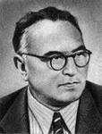
Произведения Гоголя иллюстрировали многие. Это и А.Бубнов, и Д.Шмаринов, и С.Герасимов. Наиболее известными являются работы Евгения Адольфовича Кибрика(1906-1978).
Известный живописец и график, иллюстратор, педагог. Народный художник СССР.В течение 25 лет(1953-1978)был профессором МГАХИ имени В.И.Сурикова, руководителем мастерской станковой графики. Наиболее прославился как иллюстратор к «Борису Годунову» А.С.Пушкина, «Кола Брюньону» Р.Роллана, «Тарасу Бульбе» Н.В.Гоголя. По признанию самого художника беспредельная любовь с малых лет к чтению, книгам, иллюстрации определила в дальнейшем выбор жизненного и творческого пути.
Над иллюстрациями к повести Гоголя Кибрик работал с 1943 по 1945 год. Это были годы Великой Отечественной войны. Работы Кибрика не только сопровождали сюжет повести, но и передавали переживания современников: горести войны, ожидания, утраты, подвиг и предательство. Первое издание вышло в 1948 году. И почти сразу эти работы были признаны классикой книжной иллюстрации 20 века. Евгений Адольфович Кибрик как никто умел передать эпические масштабы произведения.
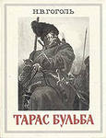
Художник с самого начала очень тщательно подошёл к работе. Он всегда работал с натуры и для этого брал весь реквизит из музеев, вплоть до трубки-люльки. У него в мастерской стоял чурбан, на котором сидел натурщик в костюме Тараса Бульбы. Над образом главного героя Кибрик ,вероятно, изрядно помучился. Он одевал украинскую свитку- кафтан и сидел перед зеркалом, пытаясь найти верную позу для изображения. К слову,художник сам был человеком богатырского сложения. Ещё есть легенда ,что в создании образа Тараса Бульбы участвовал бывший цирковой борец Андрей Игнатьевич Рудковский, подолгу позировавший Евгению Кибрику.
Мы решили провести опрос среди учащихся 7-11 классов(35человек), учителей и работников нашей школы(25человек). Был предложен 1 вопрос «Для чего нужны иллюстрации к произведениям?»и 3 варианта ответов:
А.- помогают понять смысл прочитанного
Б.-помогают увидеть словесный образ героя предметно
В.-помогают представить место событий

А также была сделана подборка иллюстраций разных художников к повести
Н.В.Гоголя «Тарас Бульба» (Шмаринова, Герасимова, Дерегуса ) .

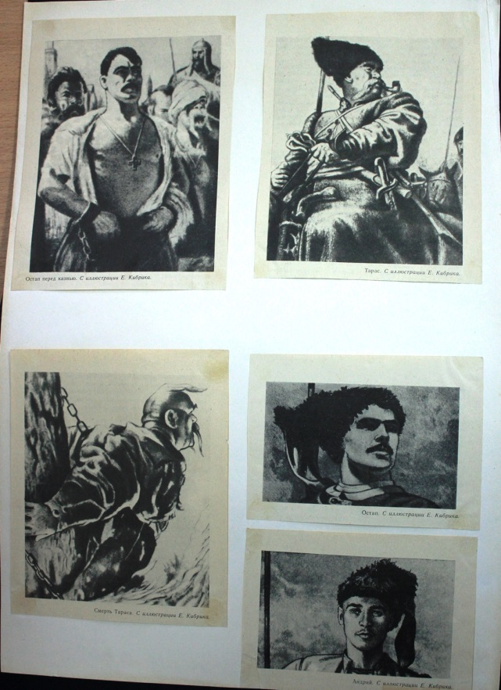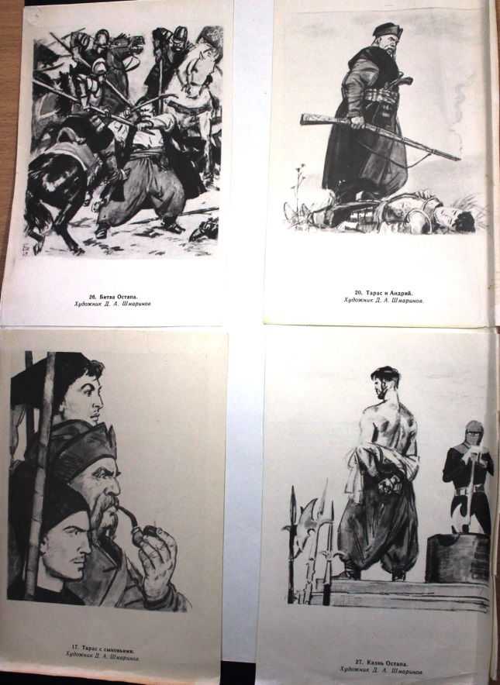

Опрашиваемым предлагалось выбрать те иллюстрации, которые наиболее точно, на их взгляд, передают суть гоголевских героев. Ответы на 1вопрос распределились таким образом:
А-15человек (25%),
Б-32человека(53.3 %),
В-13человек( 21.6 %).

Кибрику как художнику –иллюстратору были отданы большинство голосов(48 из 60) , наверное, по той причине, что большинство из опрашиваемых помнят эти работы (кроме нынешних семиклассников)по школьной программе. И они остались в памяти бывших школьников, так как многие годы только кибриковские герои сопровождали текст «Тараса Бульбы
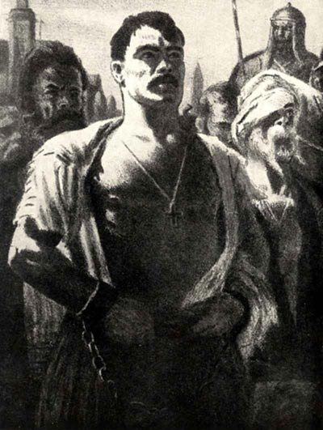
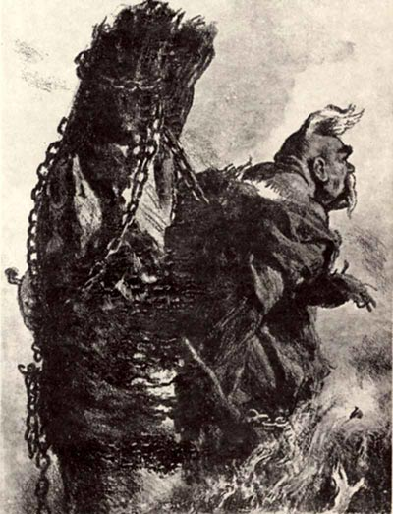

в учебниках-хрестоматиях. Действительно, герои Кибрика-это полнокровные, эпически цельные характеры. Художник придаёт им открытый, театральный жест, активную мимику(«Тарас», «Остап», «Остап перед казнью», «Смерть Тараса»).Он любит большой формат, дающий простор естественной свободе движений. Если другие иллюстраторы создают картину в мельчайших подробностях, с обилием деталей одежды, вооружения, быта (например, как Герасимов), то Кибрика привлекают сами персонажи. Чаще всего этот художник раскрывает образ именно в портрете. Самое главное в художественной манере Кибрика-это раскрытие психологической глубины характеров героев. Многие иллюстрации меня просто поражают силой своего воздействия. Например, вспомним момент казни Тараса Бульбы. Герой изображён на костре в последние минуты жизни. Глядя на иллюстрацию, мы как бы слышим слова Тараса: «Да разве найдутся на земле такие муки и такая сила, которая пересилила бы русскую силу?» И самое главное: иллюстрация настолько неотрывна от текста, характеры героев переданы так точно, что я не могу представить их по-другому. Или «Остап перед казнью». В центре-старший сын Бульбы. Остап напоминает былинного богатыря. Несмотря на приближающуюся смерть, он показан мужественным, несгибаемым воином. «Они шли не боязливо, не угрюмо, но с какой-то тихою горделивостью; их платья из дорогого сукна износились и болтались на них ветхими лоскутьями; они не глядели и не кланялись народу. Впереди всех шёл Остап. Ему первому приходилось выпить эту тяжёлую чашу. Он глянул на своих, поднял руку вверх и произнёс громко: «Дай же , Боже, чтобы все , какие тут ни стоят еретики, не услышали, нечестивые, как мучится христианин! Чтобы ни один из нас не промолвил ни одного слова!После этого он приблизился к эшафоту». Кибрик сумел донести до зрителя образы другой эпохи как образы глубоко реалистичные, со своим внутренним миром, образы, ставшие дорогими и близкими многим людям. Сложился особый кибриковский образный мир героев. Проявилось умение очень точно «прочесть» иллюстрируемое произведение и выявить эмоциональный подтекст, раскрыть тип человека. Работы Кибрика принесли особую новизну в иллюстраторское искусство. В этом графически-изобразительном стиле слились философский и нравственный контекст произведения.
После изучения того или иного художественного произведения учитель часто предлагает нарисовать что- либо по мотивам изученного. Нам, конечно, трудно рисовать портреты. А вот бытовую зарисовку карандашом – совсем несложно.И обязательно в классе найдётся человек, который очень хорошо рисует. Тогда выполненные им работы тоже становятся объектом наблюдения и рассуждения. Рисунки помещают в общешкольную газету и они остаются в папках «Лучшие иллюстрации школьников к художественным произведениям». Например, много таких работ у ученицы 8 класса Ребровой Ангелины. Вот две из них по мотивам повести Н.В.Гоголя «Тарас Бульба»: «Казак» (работа углём), «Хуторок» (карандаш).
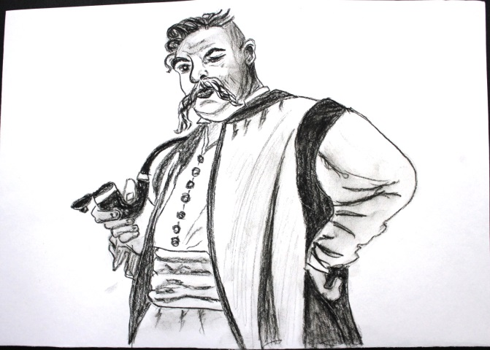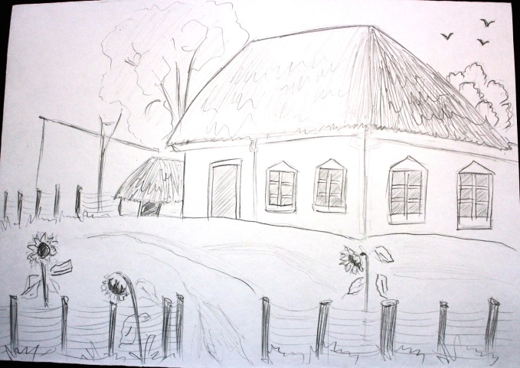

Имея в виду сложный творческий характер работы художника-иллюстратора В.А.Фаворский писал: «…художник становится и соавтором, который не искажая первоначального замысла, обязан сделать произведение более прекрасным, гармоничным, доступным ещё большему числу людей».
Другой известный иллюстратор Д.М.Шмаринов утверждал: «Художник- иллюстратор должен обладать высокой культурой, развитым чувством фантазиии, душевным богатством и большим запасом жизненных впечатлений, чтобы воссоздать высокие образы классической литературы»
Эти высказывания полностью относится и к творчеству Евгения Адольфовича Кибрика. Он всем своим творчеством подтвердил право так понимать значение иллюстраций и задачи художника. Он, действительно, сумел сделать ещё более прекрасными и близкими нам шедевры далёкого прошлого.
И ещё одно приходит на ум. Когда выполняли эту работу, все СМИ прдолжают взахлёб говорить о Крыме, об Украине, об отделении украинцев от русских и наоборот. Невольно ловишь себя на мысли: «А как же наследие-наследство «великих»?» Ведь его не разделить. Кибрик по происхождению еврей, рождённый на Украине, живший в Москве. Кому принадлежит его творчество? Как делить будем? А нас-то всегда учили, что и Пушкин, и Толстой, и Гоголь-это олицетворение нашей общей культуры..

